UR-10 SpaceMeter BLUE
時間與空間之藍色終章

日內瓦，2026年5月

每個非凡的理念都預見自身的結局，正如限量 25 枚的UR-10 SpaceMeter Blue是UR-10的最終版本，寫下最後章回。這探索旅程著眼的不只是衡量時間，在這裡時間與空間融為一體，這最終版本為這鐘錶工藝旅程畫上完美句號。

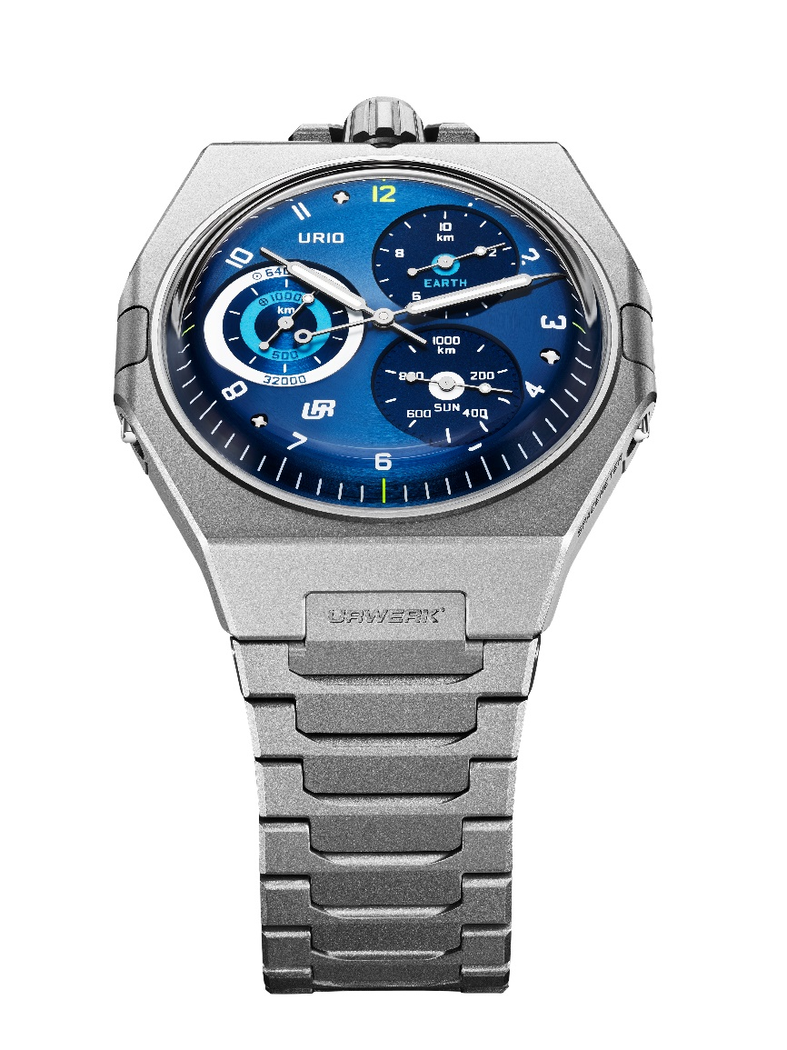

UR-10 絕非傳統的腕錶，它解構了人對宇宙空間的理解：地球在宇宙中運轉，設定了人類生存的節奏，同時以自身的速度自轉並繞著太陽公轉。UR-10 將地球運轉、時間和人類的存在連結起來，呈現的不只是人的時間觀念，還以時間及公里的單位顯示地球運轉的空間距離。

圓形錶盤顛覆URWERK時計意念

UR-10 SpaceMeter 在 URWERK 的歷史中佔有獨特地位，驟眼看圓形錶盤甚有經典氣質，但卻是其顛覆精神所在。錶盤看似熟悉，但功能卻另闢天地。UR-10 的精髓在於對比，它最不似 URWERK 風格，卻也是最有 URWERK 特色，雖然錶盤佈局令人費解，但內涵跟品牌理念緊密相扣。

UR-10 錶盤有三個顯示器，分別量度地球在宇宙運行中的空間數據。
- 2時位置為「EARTH」顯示器，每個刻度為500公尺，共量度地球自轉每段10公里的距離。

- 4時位置為「SUN」顯示器，每個刻度為20公里，共量度地球繞太陽公轉每段1,000公里的距離。

- 9時位置為「ORBIT」顯示器，同時顯示以上兩個軌跡的累積數據，記錄地球自轉1,000公里及繞太陽公轉64,​​000公里的運行距離。

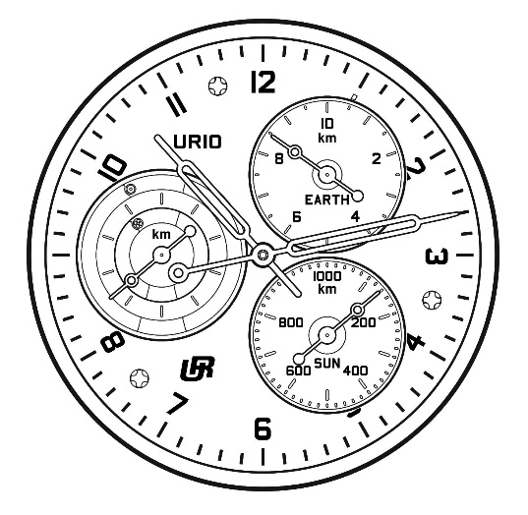

UR-10 除了顯示小時和分鐘，亦代表品牌將腕錶轉化為地球運轉數據顯示的宏願。時間顯示是次要，錶盤不只有連續不斷的小時與分鐘，還有更宏大的時空運轉，正如圖中所示10時13分，卻同時顯示地球運轉的狀態。

URWERK 藝術總監兼聯合創辦人 Martin Frei 表示：「人並非在觀察時間，而是身處其中。UR-10腕錶拓闊了這角度，提醒自己活在永不停轉的地球上。最終版本取藍色最為貼切，因為人對藍天有著無限憧憬嚮往。」

錶背看地球

腕背的外緣指針沿著24小時刻度推進，代表地球自轉的歷程。錶背刻著代表「自轉」（地球）和「公轉」（太陽）的標記，順時針方向為自轉，逆時針方向為公轉。錶背化身為24小時刻度腕上宇宙觀測儀，小時、自轉和公轉這三個指示既詩意又精密，三個基本單位與三種物理現象濃縮在機械時計中。

UR-10 另一項技術創新是專利雙渦輪系統，是 URWERK單向自動上鍊系統的升級版，由兩組重疊的反方向旋轉螺旋槳葉片組成。當上鍊擺陀未依上鍊方向旋轉時，擺陀的高速旋轉會對系統造成很大負荷。雙渦輪在兩組葉片之間產生氣流，降低旋轉速度並保護機芯，兩組葉片轉動時亦造出別致的視覺效果。

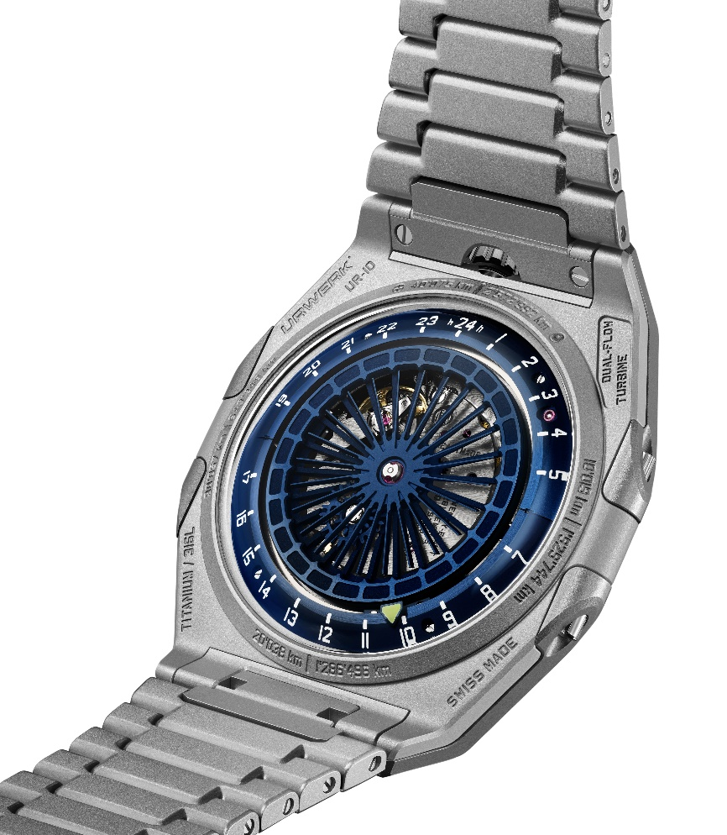

家族傳承，嶄新演繹

UR-10的靈感既來自古典鐘錶大師的傑作，URWERK另一位創辦人兼首席製錶師 Felix Baumgarter的家族史是其誕生的關鍵。Felix的父親 Gérard 是位傑出的古董時鐘修復專家，他當年發現了一座Gustave Sandoz製作的奇特古老擺鐘，那擺鐘的三個小錶盤顯示的並非時間而是地球旋轉距離。Gérard將鐘修好後交予兒子Felix，此鐘正是UR-10腕錶的靈感所在。

正如 URWERK 一貫理念，機械裝置從來不是裝飾，而是為了實踐某種理念，將原本極抽象的概念具體呈現出來。

傳奇終章

UR-10 SpaceMeter Blue 是 UR-10系列最終版本，代表這旅程的終站。這旅程中時間不只是計量單位，同時融入宇宙空間。URWERK停產一件作品，但它並不會消失於人間，而是直接晉身品牌「傳奇」典藏之列。

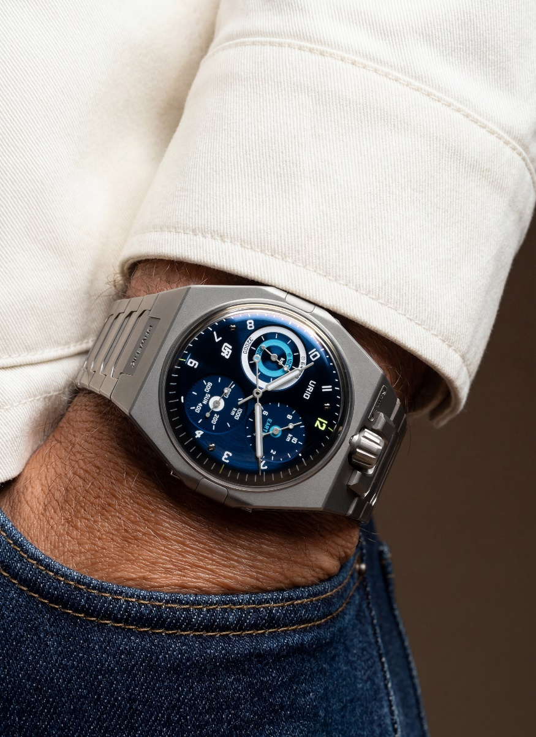

UR-10 BLUE – 最終版本
技術規格

機芯
機芯編號 | UR-10.01自動上鍊機芯
擺陀 | 雙渦輪，反方向旋轉雙螺旋槳葉片 (專利技術)
寶石 | 44顆
擒縱 | 瑞士槓桿式擒縱系統
振頻 | 每小時 28,800 次 (4Hz)
動力儲備 | 43小時
物料 | 精鋼，黃銅，ARCAP合金，鈹銅合金，Durnico鋼，鎳(LIGA)
修飾 | 魚鱗紋打磨，直紋打磨，噴砂打磨，拋光螺絲頭
顯示 | 中置時針及分針  2時位置顯示器顯示地球自轉10公里的距離  4時位置顯示器顯示地球繞太陽公轉1,000公里的距離  9時位置顯示器同時顯示地球自轉及公轉的距離  錶背24小時顯示  錶背24小時自轉及公轉指標
錶殼
尺寸 | 45.40毫米(闊) x 44毫米(長) x 7.13毫米 (厚度，不計錶鏡)
物料 | 噴砂打磨鈦金屬面殼，噴砂打磨精鋼底蓋
錶鏡 | 防眩藍寶石水晶玻璃
防水 | 3 ATM (30公尺)
錶盤
修飾 | ADL處理藍色弧形錶盤，圓紋打磨  2時及4時位置顯示器經噴砂打磨  9時位置顯示器經圓紋打磨
指針 | 錶廠自製指針  針筒形時針及分針，填SuperLumiNova夜光物料  圈針：距離顯示
錶帶 | 噴砂打磨鈦金屬，單鏈節，鈦金屬摺扣
訂價 | 70,000瑞士法郎，不含稅  限量25枚

URWERK簡介

URWERK成立於1997年，一直位居獨立製錶工藝先鋒之列。兩位聯合創辦人Martin Frei和Felix Baumgartner從一開始就拒絕局限於傳統複雜功能腕錶的舊路，銳意革新時間顯示觀念，製作具有原創性及非凡工藝的時計。

URWERK的品牌名稱有多層含義：古時美索不達米亞平原吾珥（Ur）古城的蘇美人已懂得從紀念碑的日照影子移動，研究出最早期的時間測量單位。在德文中，Ur意指「原創」，Werk則有製作或機械之意，所以URWERK可理解為「原創機械」的意思。

URWERK旗下三大系列各有個性：Hour Satellite 系列是品牌的標誌，其衛星漫遊小時技術重新定義時間顯示觀念；Chronometry 系列聚焦於時計精確度及創新機械技術；Special Projects是大膽實驗及破格概念的實驗平台。URWERK總部設於日內瓦，研發及製作中心設於蘇黎世，每年製作200枚腕錶左右。

